2021年新昌县新冠病毒核酸检测物资采购项目
项目编号:XCYF2021020-1

竞
争
性
磋
商
文
件

采 购 单 位 ：新昌县发展和改革局
采购代理机构：浙江越锋项目管理有限公司
2021 年11 月16日

目 录

第一部分 竞争性磋商公告
第二部分 投标人须知
第三部分 采购需求
第四部分 评标方法及评分标准
第五部分 拟签订的合同文本
第六部分 应提交的有关格式范例

第一部分 磋商公告
项目概况
2021年新昌县新冠病毒核酸检测物资采购项目竞争性磋商的潜在投标人应在政采云系统在线获取招标文件，并于 2021 年11月29日9点00分（北京时间）前递交投标文件。

一、项目基本情况
项目编号：XCYF2021020-1
项目名称：2021年新昌县新冠病毒核酸检测物资采购项目
预算金额（元）： 580470
最高限价（元）： 580470
采购需求：详见磋商文件
标项一：
标项名称：2021年新昌县新冠病毒核酸检测物资采购项目
数量：1
预算金额（元）:580470
简要规格描述或项目基本概况介绍、用途：详见磋商文件
合同履行期限：详见磋商文件
本项目（不）接受联合体投标。

二、申请人的资格要求
1.满足《中华人民共和国政府采购法》第二十二条规定；且未被“信用中国”（www.creditchina.gov.cn）、中国政府采购网（www.ccgp.gov.cn）列入失信被执行人、重大税收违法案件当事人名单、政府采购严重违法失信行为记录名单；

2.不接受联合体投标。

三、获取磋商文件
时间：/至 2021年11月29日，每天上午00:00至12:00 ，下午12:00至23:59（北京时间，线上获取法定节假日均可，线下获取文件法定节假日除外）；
地点（网址）：浙江政府采购网（http://zfcg.czt.zj.gov.cn/）；
方式：供应商登陆政采云平台http://www.zcygov.cn/，在线申请获取采购文件（进入“项目采购”应用，在获取采购文件菜单中选择项目，申请获取采购文件）。公告页面附件磋商文件可以下载，仅供浏览使用；
售价：0。

四、提交投标文件截止时间、开标时间和地点
提交投标文件截止时间：2021年 11 月29日 9 ：00（北京时间）
投标地点（网址）：政府采购云平台（https://www.zcygov.cn）
开标时间：2021年 11月 29日 9 ：00
开标地点（网址）：浙江越锋项目管理有限公司会议室（新昌县中国茶市E10幢1029号）通过政府采购云平台（https://www.zcygov.cn）在线开标

五、公告期限
自本公告发布之日起5个工作日。

六、其他补充事宜
1.供应商认为采购文件使自己的权益受到损害的，可以自获取采购文件之日或者采购文件公告期限届满之日（公告期限届满后获取采购文件的，以公告期限届满之日为准）起7个工作日内，以书面形式向采购人和采购代理机构提出质疑。质疑供应商对采购人、采购代理机构的答复不满意或者采购人、采购代理机构未在规定的时间内作出答复的，可以在答复期满后十五个工作日内向同级政府采购监督管理部门投诉。质疑函范本、投诉书范本请到浙江政府采购网下载专区下载。
2.其他事项： /

七、对本次采购提出询问、质疑、投诉，请按以下方式联系。
1.采购人信息
采购单位名称：新昌县发展和改革局
采购单位地址： 新昌县人民中路190号
操作执行人：梁小姐
质疑答复人：石先生
采购单位联系电话：0575-86023828
2.采购代理机构信息
名称：浙江越锋项目管理有限公司
地址：新昌县中国茶市E10幢1028号
传真：0575-86665950
项目联系人（询问）：张先生
项目联系方式（询问）：0575-86665950
质疑联系人：张先生
质疑联系方式：0575-86665950
3.同级政府采购监督管理部门
名称：新昌县财政局
地址：新昌县鼓山中路118号
传真：/
联系人 ：任先生
监督投诉电话：0575-86621309

若对项目采购电子交易系统操作有疑问，可登录政采云（https://www.zcygov.cn/），点击右侧咨询小采，获取采小蜜智能服务管家帮助，或拨打政采云服务热线400-881-7190获取热线服务帮助。
CA问题联系电话（人工）：汇信CA 400-888-4636；天谷CA 400-087-8198。

第二部分 投标人须知
前附表
序号 | 事项 | 本项目的特别规定
1 | 报价要求 | 有关本项目开展所需人员工资、设备、福利、工具、利润、税金、保险及不可预见费用等费用均计入报价。《投标（开标）一览表》是报价的唯一载体。投标文件中价格全部采用人民币报价。磋商文件未列明，而投标人认为必需的费用也需列入报价。  投标报价出现下列情形的，投标无效：  ▲投标文件出现不是唯一的、有选择性投标报价的；  ▲投标报价高于本项目采购预算或者最高限价的;  ▲报价明显低于其他通过符合性审查投标人的报价，有可能影响产品质量或者不能诚信履约的，未能按要求提供书面说明或者提交相关证明材料，不能证明其报价合理性的;  ▲《投标（开标）一览表》填写不完整或字迹不能辨认或有漏项的,经评标委员会认定属于重大偏差的；  ▲投标人对根据修正原则修正后的报价不确认的。
2 | 项目采购类型 | 本项目为货物类采购项目  货物类：本项目货物类产品不接受进口产品投标（进口产品是指通过中国海关报关进入中国境内且产自关境外的产品）
3 | 分包或转包 | （1）采购人不同意分包  （2）本项目不得转包。
4 | 中小企业划分标准所属行业 | （1）采购标的：2021年新昌县新冠病毒核酸检测物资采购项目  （2）所属行业：其他未列明行业
5 | 投标文件的份数 | 本项目实行电子投标。供应商应准备电子投标文件参与投标：电子投标文件，按政采云平台项目采购-电子招投标操作指南及本磋商文件要求递交。  ▲未传输递交电子投标文件的，投标无效。  ▲未在系统解密时间内完成解密的，视为投标人自行放弃投标，投标无效。  注：以U盘或DVD光盘等介质存储的数据电文形式提供的备份电子磋商文件数量1份 ，按政采云平台项目采购-电子招投标操作指南中上传的电子磋商文件格式。
6 | 开标前答疑会或现场考察 | 不组织。
7 | 样品提供 | （1）样品规格及数量：详见第三部分采购需求中的《货物清单及技术要求》;样品的具体样式及数量：帐篷、喷雾器、小喇叭/高音喇叭、消毒湿巾、标示线（地标帖）、警戒线、水马、隔离桩、应急灯、透明胶带、大号储物箱各一套  （2）提供样品的时间：2021年11月29日上午9时00分止；  （3）样品递交方式：现场递交（样品递交时须携带授权委托书，委托书格式详见磋商文件格式范例附件）样品送达地点：浙江越锋项目管理有限公司会议室（新昌县中国茶市E10幢1028号）;  (4)送样联系方式：联系人：张先生；联系电话：0575-8665950;  (5) 样品需贴有标注供应商名称且加盖公章的标签;  (6) 采购活动结束后，对于未中标人提供的样品，采购人、采购代理机构将通知未中标人在规定的时间内取回（期间产生样品损坏的，由投标人自行负责），逾期未取回的，采购人、采购代理机构不负保管义务；对于中标人提供的样品，采购人、采购代理机构将进行保管、封存，并作为履约验收的参考；  （7）制作、运输、安装和保管样品所发生的一切费用由投标人自理。  样品的技术数据和磋商文件要求的技术指标应相符，不能提供样品或样品提供不全或提供样品不合格，样品不得分且不能推荐为中标候选人。
8 | 演示 | 不组织。
9 | 采购代理机构代理费用 | 本项目代理服务费由中标供应商支付，具体收费标准按国家发改委【2011】534号文件执行，收费基数为本项目中标总价格，在领取中标通知书前付清。
10 | 投标保证金缴纳 | 不收取投标保证金
11 | 履约保证金金额 | 中标合同金额的5%
12 | 电子招投标说明 | （1）电子招投标：本项目以数据电文形式，依托“政府采购云平台（www.zcygov.cn）”进行招投标活动，不接受纸质投标文件。  （2）投标准备：注册账号--点击“商家入驻”，进行政府采购供应商资料填写；申领CA数字证书---申领流程详见“浙江政府采购网-下载专区-电子交易客户端-CA驱动和申领流程”；安装“政采云电子交易客户端”----前往“浙江政府采购网-下载专区-电子交易客户端”进行下载并安装。  （3）磋商文件的获取：使用账号登录或者使用CA登录政采云平台；进入“项目采购”应用，在获取采购文件菜单中选择项目，获取磋商文件。  （4）投标文件的制作：在“政采云电子交易客户端”中完成“填写基本信息”、“导入投标文件”、“标书关联”、“标书检查”、“电子签名”、“生成电子标书”等操作。  （5）投标文件的传输递交：投标人在投标截止时间前将加密的投标文件上传至政府采购云平台。  （6）投标文件的解密：投标人按照平台提示和磋商文件的规定在开始解密后0.5小时内完成在线解密。  （7）具体操作指南：详见政采云平台“服务中心-帮助文档-项目采购-操作流程-电子招投标-政府采购项目电子交易管理操作指南-供应商”。
注：本项目通用总则条款与前附表等专用特别规定有冲突之处，以专用条款（特别规定）为准
总 则
一、适用范围
本竞争性磋商文件仅适用于本项目的招标、评标、定标、验收、合同履约、付款等（法律、法规另有规定的，从其规定）。
二、定义
1.“采购单位”系指委托招标方采购本次项目的新昌县发展和改革局。
2.“采购代理机构”系指浙江越锋项目管理有限公司。
3.“供应商”系指向招标方提交竞争性磋商响应文件的单位。
4.“产品”系指供方按竞争性磋商文件规定，须向采购单位提供的一切货物及其它有关技术资料和材料。
5.“服务”系指竞争性磋商文件规定供应商须承担的服务。
6.“项目”系指供应商按竞争性磋商文件规定向采购单位提供的产品和服务。
7.“书面形式”包括信函、传真、电报等。
8. 采购项目需要落实的政府采购政策
8.1 本项目原则上采购本国生产的货物、工程和服务，不允许采购进口产品。除非采购人采购进口产品，已经在采购活动开始前向财政部门提出申请并获得财政部门审核同意，且在采购需求中明确规定可以采购进口产品（但如果因信息不对称等原因，仍有满足需求的国内产品要求参与采购竞争的，采购人、采购代理机构不会对其加以限制，仍将按照公平竞争原则实施采购）。
8.2 节能环保要求
8.2.1根据财政部、发展改革委、生态环境部、市场监管总局《关于调整优化节能产品、环境标志产品政府采购执行机制的通知》财库〔2019〕9号，政府采购节能产品、环境标志产品实施品目清单管理。本项目采购产品属于政府强制采购节能品目清单的（详见《关于印发节能产品政府采购品目清单的通知》财库〔2019〕19号），投标人所投产品须为节能产品并提供该产品所在的节能产品政府采购清单页及国家确定的认证机构出具的、处于有效期之内节能产品认证证书或规定网站证书查询截图。
本项目如需采购节能品目清单中的政府强制采购的节能产品的，必须以强制采购的品目清单内产品投标，投标人未按要求提供品目清单内的节能产品或相关证明，投标无效。
8.2.2投标人提供产品如是节能（环境标志）产品，应当优先提供《关于印发环境标志产品政府采购品目清单的通知》财库〔2019〕18号和《关于印发节能产品政府采购品目清单的通知》财库〔2019〕19号）内产品，涉及项目评分条款加分项时，请提供节能（环境标志）政府采购清单页及国家确定的认证机构出具的、处于有效期之内节能（环境标志）产品认证证书或规定网站证书查询截图。
8.2.3参与实施政府采购节能（环境标志）产品认证机构详见《市场监督总局关于发布参与实施政府采购节能产品、环境标志产品认证机构名录的公告》（2019第16号）。
8.3支持中小企业发展。
8.3.1中小企业，是指在中华人民共和国境内依法设立，依据国务院批准的中小企业划分标准确定的中型企业、小型企业和微型企业，但与大企业的负责人为同一人，或者与大企业存在直接控股、管理关系的除外。
符合中小企业划分标准的个体工商户，在政府采购活动中视同中小企业。
8.3.2在政府采购活动中，投标人提供的货物、工程或者服务符合下列情形的，享受中小企业扶持政策：
（1）在货物采购项目中，货物由中小企业制造，即货物由中小企业生产且使用该中小企业商号或者注册商标；
（2）在工程采购项目中，工程由中小企业承建，即工程施工单位为中小企业；
（3）在服务采购项目中，服务由中小企业承接，即提供服务的人员为中小企业依照《中华人民共和国劳动合同法》订立劳动合同的从业人员。
在货物采购项目中，投标人提供的货物既有中小企业制造货物，也有大型企业制造货物的，不享受中小企业扶持政策。
以联合体形式参加政府采购活动，联合体各方均为中小企业的，联合体视同中小企业。其中，联合体各方均为小微企业的，联合体视同小微企业。
8.3.2对于未预留份额专门面向中小企业的政府采购货物或服务项目，以及预留份额政府采购货物或服务项目中的非预留部分标项，对小型和微型企业的投标报价给予6%的扣除，用扣除后的价格参与评审。
8.3.3接受大中型企业与小微企业组成联合体或者允许大中型企业向一家或者多家小微企业分包的政府采购货物或服务项目，对于联合协议或者分包意向协议约定小微企业的合同份额占到合同总金额30%以上的，对联合体或者大中型企业的报价给予2%的扣除，用扣除后的价格参加评审。组成联合体或者接受分包的小微企业与联合体内其他企业、分包企业之间存在直接控股、管理关系的，不享受价格扣除优惠政策。
8.3.4符合《关于促进残疾人就业政府采购政策的通知》（财库〔2017〕141号）规定的条件并提供《残疾人福利性单位声明函》的残疾人福利性单位视同小型、微型企业；
8.3.5符合《关于政府采购支持监狱企业发展有关问题的通知》（财库[2014]68号）规定的监狱企业并提供由省级以上监狱管理局、戒毒管理局（含新疆生产建设兵团）出具的属于监狱企业证明文件的，视同为小型、微型企业。
8.3.6可享受中小企业扶持政策的投标人应按照招标文件格式要求提供《中小企业声明函》。
8.3.7中小企业享受扶持政策获得政府采购合同的，小微企业不得将合同分包给大中型企业，中型企业不得将合同分包给大型企业。

三、合格的磋商响应供应商
1.满足《中华人民共和国政府采购法》第二十二条规定；且未被“信用中国”（www.creditchina.gov.cn）、中国政府采购网（www.ccgp.gov.cn）列入失信被执行人、重大税收违法案件当事人名单、政府采购严重违法失信行为记录名单；
2.不接受联合体投标。
四、竞争性磋商费用
无论竞争性磋商过程和结果如何，磋商响应供应商自行承担与竞争性磋商有关的全部费用。
五、竞争性磋商报价
1.投标报价以人民币为结算货币。
2.磋商响应报价应按磋商文件中相关附表格式填报。
3.磋商响应供应商应按竞争性磋商文件要求认真填写《开标一览表》，开标时，竞争性磋商响应文件的大写金额和小写金额不一致的，以大写金额为准；总价金额与按单价汇总金额不一致的，以单价金额计算结果为准；单价金额小数点有明显错位的，应以总价为准，并修改单价。
4.磋商响应供应商的报价是磋商响应供应商响应招标项目要求的全部工作内容的价格体现，磋商响应报价是指综合费用，供应商的报价应包括软件费、硬件费、安装费、调试费、运费、税费等本项目所需的一切费用。完成整个项目所需的一切费用及竞争性磋商文件未列明、而磋商响应供应商认为必需的费用也需列入报价。供应商在投标报价中应充分考虑所有可能发生的费用，否则采购单位将视投标总价中已包括所有费用。
5.磋商响应供应商只允许有一个报价，并且在合同履行过程中是固定不变的，任何有选择或可调整的报价将不予接受，并按无效竞争性磋商处理。
6.供应商对在合同执行中，除上述费用及招标文件规定的由成交人负责的工作范围以外需要采购单位协调或提供便利的工作应当在竞争性磋商文件中说明。
7.磋商响应报价单位金额到元为止。
六、磋商保证金 ：无
七、竞争性磋商有效期
1.竞争性磋商响应文件从磋商之日起，磋商有效期为60天。
2.特殊情况下，采购单位可与磋商响应供应商协商延缓磋商响应文件的有效期，这种要求和答复均以书面形式进行。
八、特别说明：
1.磋商响应供应商不得为本次采购进行设计或编制规范和其他文件的当事人；也不得直接或间接地与为本次采购进行设计或编制规范、其他文件的个人、企业、采购代理机构或其附属机构有任何关联。
2.磋商响应供应商投标所使用的资格、信誉、荣誉、业绩与企业认证必须为本法人所拥有。磋商响应供应商投标所使用的采购项目实施人员可以为其控股公司的工作人员。
3.磋商响应供应商在竞争性磋商活动中提供任何虚假材料或从事其他违法活动的,其竞争性磋商无效，并报监管部门查处；成交后发现的,成交人须依照《中华人民共和国消费者权益保护法》第49条之规定双倍赔偿采购单位。且民事赔偿并不免除违法供应商的行政与刑事责任。
4.磋商响应供应商应仔细阅读竞争性磋商文件的所有内容，按照竞争性磋商文件的要求提交竞争性磋商响应文件。竞争性磋商响应文件应对竞争性磋商文件的要求作出实质性响应，并对所提供的全部资料的真实性承担法律责任。
九、答疑和澄清
1.响应人应认真阅读本磋商文件，发现其中有误或有要求不合理的，响应人必须在投标须知前附表规定的磋商文件答疑与澄清截止时间前以书面形式要求招标采购单位澄清。
2.招标采购单位必须以书面形式答复响应人要求澄清的问题，并将不包含问题来源的答复书面通知所有购买磋商文件的响应人。
3.招标采购单位对已发出的磋商文件进行必要澄清、答复、修改或补充的，应在磋商文件要求提交投标文件截止时间3日前，在浙江政府采购网（http://www.zjzfcg.gov.cn）、和新昌县公共资源交易平台（http://www.zjxc.gov.cn/col/col1634736/index.html)上发布更正公告，并以书面形式通知所有磋商文件收受人。
4.为保证响应人有足够的时间按修改、补充后的磋商文件的要求编制和修正其投标文件，招标采购单位可酌情推迟投标截止时间和开标时间，并在磋商文件要求提交投标文件截止时间3日前，将变更后的时间书面通知所有磋商文件收受人，同时在浙江政府采购网（http://www.zjzfcg.gov.cn）、和新昌县公共资源交易平台(http://www.zjxc.gov.cn/col/col1634736/index.html)上发布变更公告。
5.磋商文件澄清、答复、修改、补充的内容为磋商文件的组成部分。当磋商文件与磋商文件的答复、澄清、修改、补充通知就同一内容的表述不一致时，以最后发出的书面文件为准。

磋商响应文件的编制
1.响应文件为电子响应文件。
1.1电子响应文件，按“政采云供应商项目采购-电子招投标操作指南”及本磋商文件要求制作、加密并递交。
1.2以介质存储的数据电文形式的备份响应文件，按政采云供应商项目采购-电子招投标操作指南中制作的电子响应文件和未加密的响应文件。
1.4.投标文件的效力

（1）投标文件的启用，按先后顺位分别为电子投标文件、以介质存储的数据电文形式的备份投标文件。在下一顺位的投标文件启用时，前一顺位的投标文件自动失效。

（2）投标、响应文件未按时解密，供应商提供了备份投标、响应文件的，以备份投标、响应文件作为依据，否则视为投标、响应文件撤回。投标、响应文件已按时解密的，备份投标、响应文件自动失效。
2.响应文件的组成
响应文件由资格证明文件、商务技术文件、报价文件组成，其中电子响应文件中所须加盖公章部分均采用CA签章。
2.1.资格证明文件目录
2.1.1营业执照(或事业法人登记证或其他工商等登记证明材料)复印件（投标人为自然人的，提供自然人的身份证明）、税务登记证(或其它依法缴纳税收的相关材料)复印件、社保登记证（或其它依法缴纳社会保障资金的相关材料）复印件；实施“多证合一、一照一码”登记制度改革的，只需提供改革后取得的营业执照复印件；
金融、保险、通讯等特定行业的全国性企业所设立的区域性分支机构，以及个体工商户、个人独资企业、合伙企业，如果已经依法办理了工商、税务和社保登记手续，并且获得总公司（总机构）授权或能够提供房产权证或其他有效财产证明材料（在投标文件中提供相关材料），证明其具备实际承担责任的能力和法定的缔结合同能力，可以独立参加政府采购活动，由单位负责人签署相关文件材料；
2.1.2投标声明函；
2.1.3联合体协议书（如有）；如以联合体形式参加政府采购活动的，联合体各方应当指定牵头人，授权其代表所有联合体成员负责投标和合同实施阶段的主办、协调工作，并应当提交联合体协议书，载明联合体各方承担的工作和义务；
2.1.4法定代表人授权书；如以联合体形式参加政府采购活动的，只需提供联合体牵头人法定代表人授权委托书；如投标人代表系法定代表人，无需提供法定代表人授权委托书；
2.1.5法定代表人及其授权代表的身份证复印件（正反面复印件）；如投标人代表系法定代表人，只需提供其身份证复印件（正反面复印件）；
2.1.6最近一年度资产负债表等财务报表资料文件 (或其它财务状况报告，新成立的公司提供情况说明)复印件；
2.2. 商务技术文件目录
2.2.1评分对应表；如果本项目评标办法采用综合评审法，投标人需在商务技术文件中提供此评分对应表，供评标委员会评审时使用。
2.2.2投标产品规格配置清单；
2.2.3技术响应表；如果招标文件要求投标人提供投标产品技术指标证明材料的（如官网查询截图、产品彩页、检测报告等），投标人应当对照招标文件要求和投标文件响应情况提供相应证明材料，否则该项技术指标视为负偏离；
2.2.4商务响应表；
2.2.5项目组织实施方案;项目组织实施方案包括但不限于以下内容：组织机构、工作时间进度表、工作程序和步骤、管理和协调方法、关键步骤的思路和要点；
2.2.6项目负责人情况表；
2.2.7项目组人员名单；
2.2.8售后服务方案（如有）。售后服务方案可包含且不限于对用户故障的响应、处理、定期巡检、维护、备品备件、常用耗材提供、售后服务机构设置、驻点人员情况等。服务承诺未明示可能涉及的前提设定和费用，视为是无条件和免费的；
2.2.9优惠条件及特殊承诺（如有）；
2.2.10投标人认为需要的其他商务技术文件或说明。
2.3.报价文件部分目录：
2.3.1开标一览表（初次报价）(格式见附件)
2.3.2开标一览表（最终报价）(格式见附件)
2.3.3响应人针对报价需要说明的其他文件和说明（格式自拟）
2.3.4小微企业相关证明材料（非小微企业不用提供）(格式见附件)
2.3.5残疾人福利性单位声明函(格式见附件)
注：法定代表人授权委托书、投标函必须由法定代表人签名并加盖单位公章，签章不齐的视同未提供；资格证明文件、技术及商务文件中不得出现项目报价信息，否则将作无效标处理。

3.响应文件的语言及计量

3.1.响应文件以及响应人与采购单位就有关投标事宜的所有来往函电，均应以中文简体字书写。除签名、盖章、专用名称等特殊情形外，响应文件中以中文汉语以外的文字表述部分视同未提供。

3.2.投标计量单位，磋商文件已有明确规定的，使用磋商文件规定的计量单位；磋商文件没有规定的，应采用中华人民共和国法定计量单位（货币单位：人民币元），否则将作无效标处理。

4.响应文件的有效期

4.1.自投标截止日起60天内响应文件应保持有效。有效期不足的响应文件将作无效标处理。

5.响应文件的签署和份数、包装
电子响应文件部分：
响应人应根据“政采云供应商项目采购-电子招投标操作指南”及本磋商文件规定的格式和顺序编制电子响应文件并进行关联定位。
以介质存储的数据电文形式的备份响应文件部分：
电子响应文件的备份文件，以U盘或DVD光盘形式存储，并单独密封采用EMS或顺丰邮寄形式递交一份（邮寄地址：浙江越锋项目管理有限公司（新昌县中国茶市E10幢1028号）。
6.磋商报价
6.1磋商总报价是招标项目要求的全部服务工作内容。
6.2报价币种为人民币。采购单位不接受两个（含）以上的报价，若有两个（含）以上的报价且未声明哪个为有效报价的，作无效标处理。报价若有更改，更改处须加盖公章或由全权代表签字或盖章，投标函中的响应总报价与报价明细表中的计价必须相符。
6.3 2021年新昌县新冠病毒核酸检测物资采购项目最高控制价为580470元 ；响应报价高于最高控制价的，作无效标处理。
（四）开标和评标
1．开标
1.1.采购组织机构原则上采用电子评标，按照响应文件规定的时间通过“政府采购云平台”组织开标、开启响应文件，所有供应商均应当准时在线参加。供应商如不参加磋商大会的，视同认可磋商结果，事后不得对采购相关人员、磋商过程和磋商结果提出异议，同时供应商因未在线参加磋商而导致响应文件无法按时解密等一切后果由供应商自己承担。
1.2所有二次报价询标流程，均在线上完成，请各供应商务必不要离开电脑太久，并留意手机短信。（请提前检查“政采云”内，关于‘项目采购’的岗位权限是否已勾选上。如有问题，请致电400-881-7190）
2.开标会由采购单位委托的代理机构工作人员主持。
3.电子招投标开标及评审程序
3.1投标截止时间后，响应人登录政采云平台，用“项目采购-开标评标”功能对电子响应文件进行在线解密。
3.2开启磋商响应文件，进入资格审查，磋商小组将依法对磋商响应方的资格进行审查，资格审查结束后进入符合性审查和商务技术的评审工作；
3.3开启资格审查通过的磋商响应方的商务技术文件，进入符合性审查、商务技术评审；主持人宣布无效（废）响应情形；公布经技术评审符合采购需求的响应供应商名单；
3.4开启报价文件，查看各响应供应商磋商价格（首次报价）和响应文件的其他内容。
3.5开启磋商流程，磋商小组将以书面形式（通过“政府采购云平台”在线询标）的形式要求磋商响应方在规定的时间内作出必要的磋商、澄清、说明或者补正，磋商响应方澄清、说明或补正时间为每家单位30分钟。
3.6在系统上公开资格和商务技术评审结果；
3.7在系统上录入最终报价情况；
3.8磋商小组对报价情况进行评审；
3.9在系统上公布评审结果。
特别说明：磋商分二轮进行，首次报价在响应文件中体现，最终报价在磋商和第一轮报价之后进行，时限为30分钟，供应商应及时在线响应，如相关供应商未按照最终报价通知，在规定的时间内用指定方式进行报价的，视为没有提交最终报价。
特别说明：政采云公司如对电子化开标及评审程序有调整的，按调整后的程序操作。如遇电子招投标系统故障的，启用备份响应文件。
4.本项目原则上采用政采云电子招投标开标及评审程序，但有下情形之一的，按以下情况处理：
4.1若响应人在规定时间内无法解密或解密失败，浙江越锋项目管理有限公司将开启所有响应人递交的以介质存储的数据电文形式的备份响应文件，上传至政采云平台项目采购模块，以完成开标，电子响应文件自动失效。
4.2采购过程中出现以下情形，导致电子交易平台无法正常运行，或者无法保证电子交易的公平、公正和安全时，采购组织机构可中止电子交易活动：
4.2.1电子交易平台发生故障而无法登录访问的；
4.2.2电子交易平台应用或数据库出现错误，不能进行正常操作的；
4.2.3电子交易平台发现严重安全漏洞，有潜在泄密危险的；
4.2.4病毒发作导致不能进行正常操作的；
4.2.5其他无法保证电子交易的公平、公正和安全的情况。
出现前款规定情形，不影响采购公平、公正性的，采购组织机构可以待上述情形消除后继续组织电子交易活动。
5.评标
5.1磋商小组由招标采购单位依法组建，负责评标活动。磋商小组遵循公开、公平、公正、科学合理、竞争择优的原则。
5.2磋商小组由有关方面的专家组成，成员人数为三人以上单数。
5.3磋商小组负责对响应人资格的最终审定。
5.4磋商小组可以要求响应人对其响应文件中含义不明确的内容作必要的澄清或者说明，但澄清或者说明不得超过响应文件的范围或者改变响应文件的实质性内容。
评审中需要供应商对投标、响应文件作出澄清、说明或者补正的，磋商小组和供应商应当通过电子交易平台交换数据电文。给予供应商提交澄清说明或补正的时间不少于半小时，供应商已经明确表示澄清说明或补正完毕的除外。
5.5磋商小组对响应文件的判定，只依据响应文件和磋商文件内容本身，不依据任何外来证明。
5.6磋商小组不向落标方解释落标的原因，不退还响应文件。
6．响应文件的初审鉴定
6.1资格性审查
6.1.1依据法律、法规和磋商文件规定，磋商小组对响应人进行资格审查，以确定响应人是否具备投标资格。
6.2符合性审查
6.2.1评标时，磋商小组将首先评定每份响应文件是否在实质上响应了磋商文件要求。所谓实质上的响应，是指响应文件与磋商文件的所有实质性条款、条件和要求相符，无显著差异或保留，或者对合同中约定的采购单位的权利和响应人的义务方面造成重大的限制，纠正这些显著差异或保留将会对其他实质上响应磋商文件要求的响应文件的响应人的竞争地位产生不公正的影响。磋商小组决定响应文件的响应性只根据响应文件本身的内容，而不寻求外部证据。
6.3如果响应文件实质不响应磋商文件的各项要求，磋商小组将予以拒绝，并且不允许响应人通过修改或撤销其不符合要求的差异或保留，使之成为具有实质性响应的投标。
7. 响应文件报价出现前后不一致的，按照下列规定修正：
7.1响应文件中开标一览表（报价表）内容与响应文件中相应内容不一致以开标一览表（报价表）为准；
7.2大写金额和小写金额不一致的，以大写金额为准；
7.3单价金额小数点或者百分比有明显错位的，以开标一览表的总价为准，并修改单价；
7.4总价金额与按单价汇总金额不一致的，以单价金额计算结果为准。
同时出现两种以上不一致的，按照前款规定的顺序修正。修正后的报价按照财政部公布第87号令 《政府采购货物和服务招标投标管理办法》第五十一条第二款的规定经响应人确认后产生约束力，响应人不确认的，其投标无效。
8.响应文件的评审、比较和否决
8.1磋商小组将对在实质上响应磋商文件要求的响应文件进行评估和比较。
8.2在评审过程中，磋商小组可以书面形式要求响应人就响应文件含义不明确的内容进行书面说明并提供相关材料，但不得超过响应文件的范围或者改变响应文件的实质性内容。
8.3在评标过程中，如发现与磋商文件要求相偏离的，磋商小组可对其偏离情形进行必要的核实。
8.4在评审过程中，如属于实质性偏离或符合无效响应条件的，应当询问相关响应人，并可对其进行书面确认，但不允许对偏离条款进行补充、修正或撤回。
8.5比较与评价。磋商小组应当按照评标标准，对符合性审查合格的响应文件进行商务和技术评估，综合比较与评价。
8.6汇总（商务技术得分情况）。磋商小组各成员应当独立对每个响应人的商务和技术文件进行评价，并汇总商务技术得分情况。
8.7 报价审核。对经资信和技术评审符合采购需求的响应人的报价的合理性、准确性等进行审查核实。
8.7.1磋商小组认为响应人的报价明显低于其他通过符合性审查响应人的报价，有可能影响产品质量或者不能诚信履约的，应当要求其在评标现场合理的时间内提供书面说明，必要时提交相关证明材料。
8.7.2根据财政部发布的《政府采购促进中小企业发展暂行办法》规定，对于非专门面向中小企业的项目，对小型和微型企业产品的价格给予一定的扣除，用扣除后的价格参与评审。
8.7.3如需投标价格修正，按财政部87号令第五十九条的规定对投标价格进行修正。
8.8磋商小组依据磋商文件规定的评标标准和方法，对响应文件进行评审和比较，提供书面评标报告，并按得分高低排序推荐中标候选供应商。
9.响应文件的澄清
对响应文件中含义不明、表述不一致或有明显计算错误等内容，磋商小组将对响应人进行询标，并要求响应人作书面澄清；响应人的书面澄清，应由法定代表人或授权代表签字，作为响应文件的补充部分，但澄清的内容不得改变响应文件的实质性内容。
10.投标无效的情形
10.1.在资格审查时，如发现下列情形之一的，响应文件将被视为无效：
10.1.1资格证明文件不全的，或者不符合磋商文件标明的资格要求的；
10.1.2电子响应文件解密失败的，且未在规定时间内提交备份响应文件的；
10.2.在符合性审查时，如发现下列情形之一的，响应文件将被视为无效：
10.2.1响应文件无法定代表人或授权代表签字，或授权代理人未经有效授权的；
10.2.2响应文件未按照磋商文件规定的要求签署、盖章的；
10.2.3投标有效期、交货期（服务期）、付款方式、质保期等商务条款不能满足磋商文件要求的；
10.2.4不响应或者擅自改变磋商文件要求或者响应文件有采购单位不能接受的附加条件的；
10.2.5未提供或未如实提供投标产品（货物）技术性能、参数的，或者虚假投标的；
10.3.在技术评审时，如发现下列情形之一的，响应文件将被视为无效：
10.3.1技术标内有商务报价出现的；
10.3.2未提供或未如实提供投标货物的技术参数，或者响应文件标明的响应或偏离与事实不符或虚假投标的；
10.3.3明显不符合磋商文件要求的规格型号、质量标准，或者与磋商文件中技术指标、主要功能项目发生实质性偏离的；
10.3.4投标技术方案不明确，存在一个或一个以上备选（替代）投标方案的；
10.3.5与其他参加本次投标供应商的响应文件（技术文件）的文字表述内容相同连续20行以上或者差错相同2处以上的。
10.3.6磋商小组评定有实质上条款负偏离的；
10.4.在价格评审时，如发现下列情形之一的，响应文件将被视为无效：
10.4.1未采用人民币报价或者未按照磋商文件标明的币种报价的；
10.4.2报价超出最高限价，或者超出采购预算金额，采购单位不能支付的；
10.4.3投标报价具有选择性，或者开标价格与响应文件承诺的优惠（折扣）价格不一致的；
10.4.4投标报价明细表总额与开标一览表总价不一致的；
10.5.法律、法规和磋商文件规定的其他无效标情形。
实质上没有响应磋商文件要求的投标将被视为无效投标。响应人不得通过修正或撤消不合要求的偏离或保留从而使其投标成为实质上响应的投标。但经磋商小组认定属于响应人疏忽、笔误所造成的差错，应当允许其在评标结束之前进行修改或者补正（可以是复印件、传真件等）。修改或者补正响应文件必须以书面形式进行，并应在中标结果公告之前查核原件。限期内不补正或经补正后仍不符合磋商文件要求的，应认定其投标无效。响应人修改、补正响应文件后，不影响磋商小组对其响应文件所作的评价和评分结果。
11.废标的情形
在招标采购中，出现下列情形之一的，应予废标：
11.1.符合专业条件的响应人或者对磋商文件作实质性响应的响应人不足三家的；
11.2.出现影响采购公正的违法、违规行为的；
11.3.响应人的报价均超过了采购预算，采购单位不能支付的；
11.4.因重大变故，采购任务取消的。
12. 评标过程保密
12.1 开标之后，直到授予响应人合同止，凡是属于审查、澄清、评价和比较投标的有关资料以及授标意向及响应人的响应文件等，均不得向响应人或其他无关的人员透露。
12.2 在评标期间，响应人企图影响采购单位或磋商小组的任何活动，都将导致投标被拒绝，并由其承担相应的法律责任。
13.确定成交人
13.1 磋商小组依据招标文件规定的评标标准和方法，对响应文件进行评审和比较，并向采购单位提出书面评标报告。报告中应按综合得分高低确定1名成交人。

（五）定标
1.成交结果公告
1.1在浙江政府采购网站及新昌县公共资源交易平台上发布成交结果。
2.成交通知书
2.1结果公告后，未发现成交人有废标情形的，采购单位将向其发出成交通知书。
2.2响应人在投标过程中弄虚作假的，骗取中标的，中标无效。
2.3成交通知书作为签订合同的重要依据，作为合同的一个组成部分。
2.4成交人必须在中标结果公告后，在2个工作日内到浙江越锋项目管理有限公司领取成交通知书。
3.采购单位拒绝任何投标的权利
3.1为维护国家利益，采购单位有拒绝任何投标的权力。如采购单位对全部投标均予以拒绝时，会将理由通知所有响应人。

（六）授予合同

1.签订合同
1.1采购单位与成交供应商应当在《成交通知书》发出之日起7日内签订政府采购合同。

2、履约保证金
2.1.签订合同前，成交供应商按照磋商文件规定递交履约保证金。
2.2.签订合同后，如成交供应商不按双方合同约定履约，则没收其全部履约保证金，履约保证金不足以赔偿损失的，按实际损失赔偿。
3、合同备案
3.1.成交人应当自采购合同签订之日起7个工作日内，将采购合同原件报浙江越锋项目管理有限公司备案。
3.2.未领取成交通知书，采购双方自行签订的合同不予备案。

4.货款的结算
4.1按照前面前附表的有关规定。
（七）成交供应商履约的监督
1.成交供应商履约的监督
1.1成交供应商未能按规定履行合同的，按照相关规定处理。情节严重的，列入政府采购不良行为供应商名单。违规行为以县政务服务办查实为准。
（八）其他规定
2.其他规定
2.1凡参加开标会的供应商，均视同对本标文及评标办法的认可，无异议。

第三部分 采购需求

特别说明：
1.需求中不允许偏离的实质性要求和条件，以“▲”号标明。
2.单一产品采购项目中的该产品或者非单一产品采购项目的核心产品，以“★”标明。
3.本磋商文件如涉及各类品牌、型号，则所述品牌、型号是结合实际现有情况的推荐性参考方案，投标方也可根据磋商文件的要求提供性能相当或高于、服务条款相等或高于、符合磋商方实际业务需求其它同档次优质品牌的产品参加投标。

- 货物清单及技术要求
1.相关采购物资清单及参数表
序号 | 物资名称 | 单位 | 数量 | 规格参数 | 参考图片
1 | 帐篷 | 顶 | 960 | 尺寸：3m*3m；  篷布材质：800D加密涂层PVC牛津布；  支架材质：大于28mm*28mm方钢铁架；  无需三面围布。 | 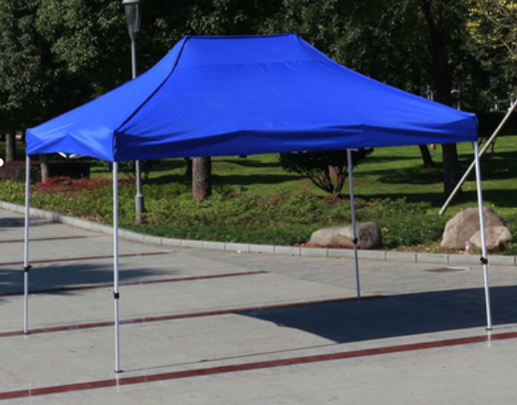
2 | 喷雾器 | 个 | 160 | 手动，16L  PP材质，尺寸：36×18×46cm | 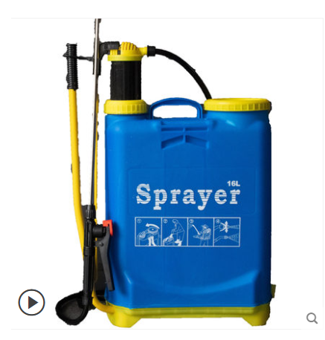
3 | 小喇叭/高音喇叭 | 台 | 320 | 高25cm，宽14cm | 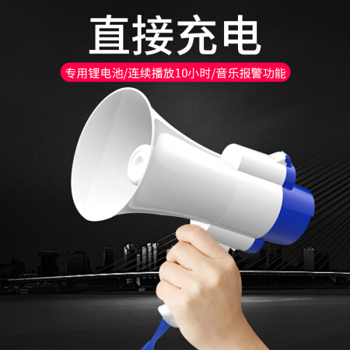
4 | 消毒湿巾 | 盒 | 1600 | 75%酒精，50片/盒 湿巾约20cm×17cm，保质期22个月以上 | 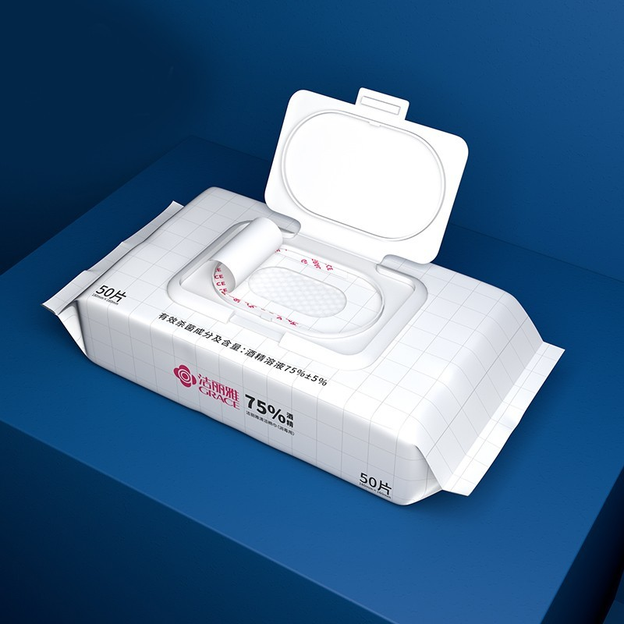
5 | 警戒线 | 卷 | 160 | 100m直径9.5cm，宽约6cm，pp材质，红白相间 | 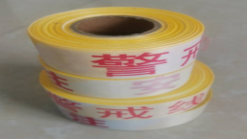
6 | 水马 | 个 | 160 | 长1400mm，宽800mm  上高170mm，下高350mm  8公斤，高围栏水马 | 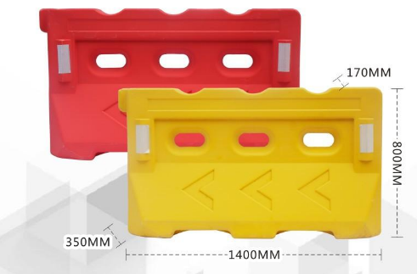
7 | 隔离桩 | 个 | 160 | 3m  长900mm，宽63mm，底部直径320mm。 | 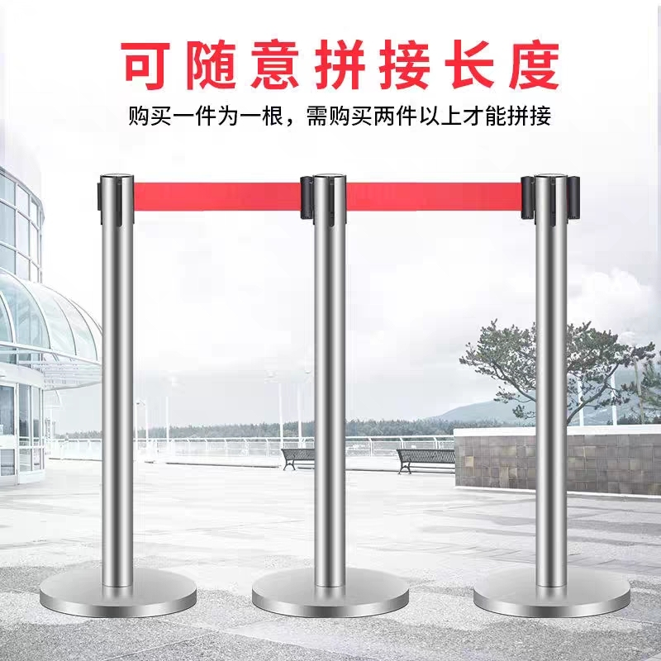
8 | 应急灯 | 台 | 1600 | usb口充电+太阳能充电 | 
9 | 标示线（地标帖） | 组 | 160 | 横条4个，圆形1个为一组，具有强力的粘合作用，贴在地上不易移动，不易磨损。 | 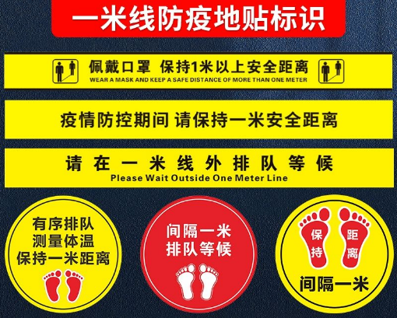
10 | 透明胶带 | 卷 | 800 | 大号，宽度:60mm  有效期三年以上 | 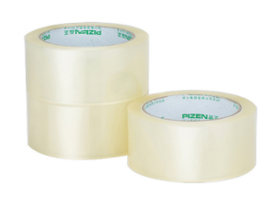
11 | 大号储物箱 | 只 | 320 | 170L； PP材质，整体加厚，顶部加盖。 | 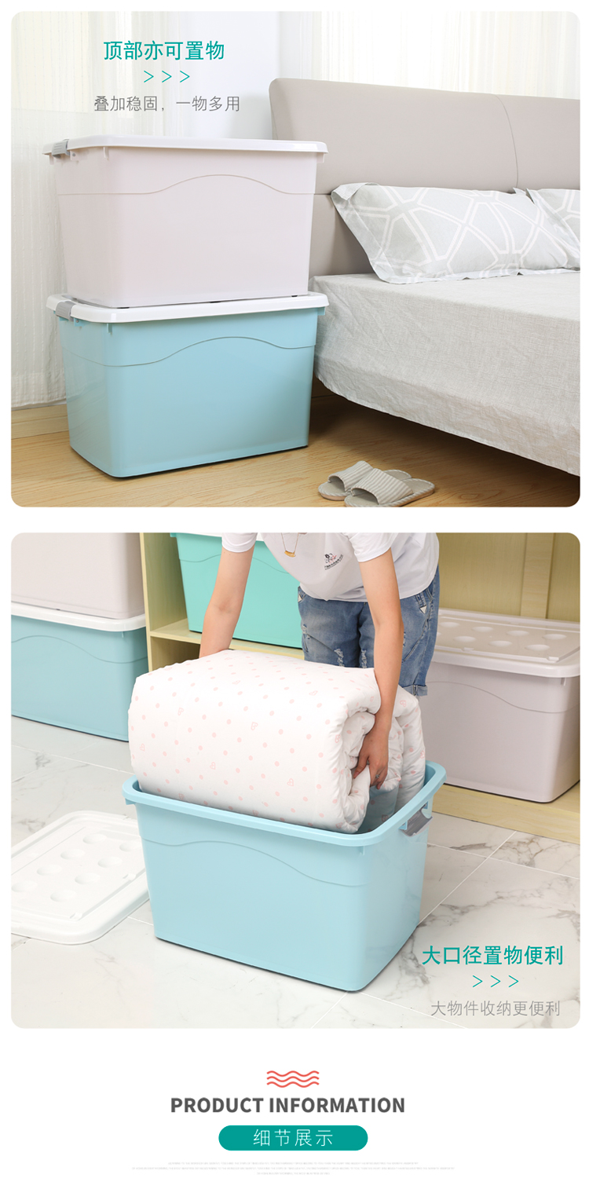

二、商务要求
▲2.1供货期
合同签订完成一星期（7天）内完成供货。
▲2.2供货地点
中标人指定地点；中标单位需负责货物入库时货物、人身等的安全责任。
▲2.3质保期
本次采购质保期为 5 年（其中消毒湿巾保质期在22-24个月内）。
▲2.4付款方式
所有货物供应至仓库，摆放到指定地点，验收合格后2个月内支付货款的95%，余款5%待质保期满后付清；
中标供应商未能在约定的供货时间内完成的，未达到合同规定的质量要求的，采购人有权暂缓支付货物、安装款；
发票应随付款进度同时提供（按照国家有关规定缴纳相应税费）。
▲2.5数量调整
采购人保留合同履行中调整部分方案及定购设备数量和服务的权力，投标人应对系统方案中设备和服务明细报价，按投标单价不变的前提下进行调整，双方不得拒绝。合同最终结算金额按实际使用量乘以投标单价进行计算，追加的采购金额不得超过原合同采购金额的10%。如遇本次磋商没有涉及的设备或服务时，由中标人提供申请，采购人确认后实施。
▲2.6 .委托代储：即中标人在提供中标实际物品外，另需承担采购人以合同方式的代储（具体代储数量帐篷1920顶；喷雾器320个；小喇叭/高音喇叭640台；消毒湿巾3200包/盒；警戒线320卷、水马320个、隔离桩320个；应急灯3200盏；地标帖320组；透明胶带1600卷；大号储物箱640个。合同储备物资原则上要委托交通便利、供货能力强，且在接到甲方指令后6小时内送达新昌县域的指定地点。合同代储费用结算根据中标人的投标费率计算（即年代储货物总价（实际代储数量×中标单价）×代储费率，代储费率最高不超过1%）。
▲2.7验收要求、标准
验收以采购文件和技术文件、投标文件、合同及安装技术要求为依据。
供货安装完成后，中标供应商应该向采购人提交申请验收报告。
验收必须符合国家、地方有关规范和标准及设计要求。
符合验收条件的，由发改局上报县新型冠状病毒肺炎疫情防控工作领导小组办公室，并按相关规定要求进行验收。
整改完毕且复验合格后将本项目货物交给采购人使用，完成日期以通过复验日期为准。
采购人在中标供应商送货、安装和调试后对货物服务进行检查验收，如果发现数量不足或有质量、技术等问题，中标供应商应负责根据合同及采购人的要求采取补足或更换等处理措施，并承担由此发生的一切损失和费用。验收合格后，采购人在验收单上签字并加盖单位公章。
本采购项目的交货和提供服务的时间详见供货期，全部货物延期滞纳金按500元/天计，若部分货物延期，则按单样货物中标价与总价的比例支付。

2.8结算原则：中标单价一次性包死，不再调整，经采购人分级审批认可的数量增减，在结算时按中标单价按实调整。

第四部分 评标方法及评分标准
具体评标标准
1.评分办法
本次评标采用综合评分法，总分为100分，其中报价分25分、商务技术分75分。合格投标人的评标得分为各项目汇总得分，按评标得分由高到低顺序排列，确定综合得分最高的一名为中标单位。得分相同的，按投标报价由低到高顺序排列；得分且投标报价相同的，抽签决定排列顺序。
1.1商务技术分（75分）
各评委成员按下列评分项目进行评定，每人一张评分计算表，由评标委员会成员各自评定打分并记实名。如任何一张表的一项评分内容分值超过规定的范围，则该张表无效。评标委员会成员对各投标人的各项评分内容评分合计值的算术平均值为该投标人技术资信的最终得分（四舍五入，保留小数点后二位）
类别 | 项目 | 评分细则 | 分值
商务资信 | 投标人获得的各类证书 | 质量管理体系认证、职业健康安全管理体系认证，每具有一项有效认证得1分 (提供以上证书复印件加盖投标人公章) 。 | 2
商务资信 | 投标人同类项目业绩 | 自2018年1月1日（以签订日期为准）每提供一份类似物资销售合同的，得1分（提供合同复印件加盖投标人公章），最高3分。  说明：同类项目指合同中的供货内容必须至少有50%包含所投标段内容的物资类项目，如合同中无法反应上述内容的，可提供业主证明材料。 | 3
技术 | 投标产品技术参数 | 基本技术参数配置及性能、功能要求等：完全满足标文技术参数配置要求得基本分22分。技术指标每负偏离一项相应扣减2分，直至扣完本项分值为止。 | 22
技术 | 投标样品的质量水平 | 根据投标供应商提供的投标样品的质量水平（投标文件技术参数）进行评定打分：①帐篷（5分）；②喷雾器（2分）；③小喇叭/高音喇叭（2分）；④消毒湿巾（2分）；⑤标示线/地标帖（2分）；⑥警戒线（2分）；水马（2分）；⑧隔离桩（2分）；⑨应急灯（2分）；⑩透明胶带（2分）；⑪大号储物箱（2分）  注：1.投标供应商提供样品不全的，未提供项样品评价计0分。2.投标供应商送样样品未到达投标文件技术参数的，该项样品评价计0分。 | 25
技术 | 实施方案 | 1.针对本项目的实施方案（包括生产、印刷、包装、运输、供货及验收方案等）（2分） | 2
技术 | 实施方案 | 2.服务解决方案（1.5分）和承诺措施（1.5分） | 3
技术 | 产品质量保证 | 1.确保供应货物质量的设施及措施：是否有质量监控措施（1.5分）和质量检测设施内容（1.5分）进行评定。 | 3
技术 | 产品质量保证 | 2.根据投标人针对本项目的储存期限（1分）、质保期（1分）、保修范围（1分）、响应时间（1分）等售后服务内容及本地化服务方案（1分）进行评定。 | 5
技术 | 售后服务及优惠条件 | 委托代储费率：在提供中标实际物品外，另需承担甲方以合同方式的代储，代储费率区间为0%-1.0%(均含），代储费率为0%得满分10分，每增加0.1%扣1分（步长为0.1%，不足按0.1%计），直至扣完本项分值为止。 | 10
（计算得分时，按其算术平均值保留小数点后2位）
1.2价格分（25分）
价格权值 | 计算方法
价格权值=0.25 | 最低有效投标价格为评标基准价  投标报价得分=(评标基准价／投标报价)×价格权值×100  （计算得分保留小数点后2位）

投标报价低于其他通过符合性审查投标人的有效报价的算术平均值的70%的，评审小组可认为低于成本价，有可能影响产品和服务质量或者不能诚信履约，应当要求其在评标现场合理的时间（30分钟）内提供书面说明，必要时提交相关证明材料；投标人不能证明其报价合理性的，评标委员会应当将其作为无效报价处理。
2.综合得分（满分100分）= 技术分+商务分
3.确定中标单位
招标人委托评标委员会直接确定预中标单位，评标委员会按综合得分从高到低的顺序确定排名第一的投标人为预中标单位。
如有两名（含）以上投标人综合得分相同的，报价低者排名优先；报价也相同的，评标委员会集体抽签决定。
说明：
1.投标方需保证该项目无知识产权纠纷；
2.投标文件中如附有外文资料，必须逐一对应翻译成中文并加盖投标人公章后附在相关外文资料后面，否则外文资料不予认可。翻译的中文资料与外文资料不符的，均不予认可。翻译严重错误的，将视同提供虚假资料，由监管部门视情作出处理。

第五部分 拟签订的合同文本
合同编号：
确认书号：
甲方（采购人）：
乙方（供应商）：

甲、乙双方根据 （填写采购代理机构名称） 关于项目编号为 的（标项及名称）项目的政府采购交易结果，签署本合同。
一、项目内容及合同价格
金额单位：元
项目名称 | 技术需求 | 数量 | 单价 | 总价
 | 详见项目对应招投标文件
合 计
合同总价大写： 小写：￥
注：1.项目具体技术需求详见采购文件、投标文件以及询标记录。
2.以上合同总价包含项目达到预期使用效果所需的一切费用。
二、技术资料
1.乙方应按采购文件规定的时间向甲方提供使用项目的有关技术资料。
2.没有甲方事先书面同意，乙方不得将由甲方提供的有关合同或任何合同条文、规格、计划、图纸、样品或资料提供给与履行本合同无关的任何其他人。即使向履行本合同有关的人员提供，也应注意保密并限于履行合同的必需范围。
三、知识产权
乙方应保证所提供的货物或其任何一部分均不会侵犯任何第三方的知识产权。
四、产权担保
乙方保证所交付的货物的所有权完全属于乙方且无任何抵押、查封等产权瑕疵。
五、转包或分包
不允许转包。
如乙方将项目转包或将不允许分包部分进行了分包，甲方有权解除合同，没收履约保证金并追究乙方的违约责任。
六、质保期和履约保证金
1.质保期5年（其中消毒湿巾保质期在22-24个月内）（自项目验收合格交付使用之日起计）
2.履约保证金 元。[履约保证金交至采购人处，在合同约定交货验收合格满1个月之日起5个工作日内无息退还]
七、项目工期及实施地点
1.合同签订之日起一星期（7天）内完成供货。
2.实施地点：新昌县中心粮库
八、货款支付
付款方式：所有货物供应至仓库，摆放到指定地点，验收合格后2个月内支付货款的95%，余款5%待质保期满后付清。
九、税费
本合同执行中相关的一切税费均由乙方负担。
十、质量保证及售后服务
详见采购文件（签订时需细化）。
十一、调试和验收
详见采购文件（签订时需细化）。
十二、货物包装
详见采购文件（签订时需细化）。
十三、委托代储：甲方委托乙方代储帐篷1920顶；喷雾器320个；小喇叭/高音喇叭640台；消毒湿巾3200包/盒；警戒线320卷、水马320个、隔离桩320个；应急灯3200盏；标示线（地标帖）320组；透明胶带1600卷；大号储物箱640个。共计代储费用 元人民币/年（大写： ）；乙方确保代储物品质量和中标物品质量相同。合同储备物资原则上要委托交通便利、供货能力强，且在接到甲方指令后6小时内送达新昌县域的指定地点。具体代储年限按“新昌县新型冠状病毒肺炎疫情防控工作领导小组”或上级相关单位通知为准。代储合同签订时需细化。
十四、违约责任
1.甲方无正当理由拒收验收项目的，甲方向乙方偿付拒收合同总价的百分之五违约金。
2.甲方无故逾期验收和办理合同款项支付手续的,甲方应按逾期付款总额每日万分之五向乙方支付违约金。
3.乙方逾期交付项目的，乙方应按逾期交付项目总额每日千分之六向甲方支付违约金，由甲方从合同款项中扣除。逾期超过约定日期10个工作日不能交付的，甲方可解除本合同。乙方因逾期交付或因其他违约行为导致甲方解除合同的，乙方应向甲方支付合同总值5%的违约金，如造成甲方损失超过违约金的，超出部分由乙方继续承担赔偿责任。
4.乙方所交的货物品种、型号、规格、技术参数、质量不符合合同规定及采购文件规定标准的，甲方有权拒收该货物，乙方愿意更换货物但逾期交货的，按乙方逾期交货处理。乙方拒绝更换货物的，甲方可单方面解除合同。
5.解除合同应按《浙江省合同管理办法》向财政备案。
十五、不可抗力事件处理
1.在合同有效期内，任何一方因不可抗力事件导致不能履行合同，则合同履行期可延长，其延长期与不可抗力影响期相同。
2.不可抗力事件发生后，应立即通知对方，并寄送有关权威机构出具的证明。
3.不可抗力事件延续120天以上，双方应通过友好协商，确定是否继续履行合同。
十六、诉讼
双方在执行合同中所发生的一切争议，应通过协商解决。如协商不成，可向甲方所在地法院起诉。
十七、合同生效及其他
1.合同经甲、乙双方签名并加盖单位公章后生效。
2.采购文件、投标文件与本合同具有同等法律效力。
3.本合同未尽事宜，遵照《合同法》有关条文执行。
4.本合同一式五份，具有同等法律效力，甲、乙双方各执二份，采购代理机构一份。

甲方（盖章）：
地址：
法定（授权）代表人：
签名日期： 年 月 日

乙方（盖章）：
地址：
开户行：
开户账号：
法定（授权）代表人：
签名日期： 年 月 日

第六部分 应提交的有关格式范例

资格文件部分

目录

(1）营业执照(或事业法人登记证或其他工商等登记证明材料)复印件（投标人为自然人的，须提供自然人的身份证明）、税务登记证(或其它缴纳证明材料)复印件、社保登记证（或其它缴纳证明材料）复印件 …………………………………………（页码）
（2）投标声明函 ………………………………………………………………（页码）
（3）联合体协议书（如有） …………………………………………………（页码）
（4）法定代表人授权委托书 …………………………………………………（页码）
（5）法定代表人及其授权代表的身份证（复印件） ………………………（页码）
（6）最近一年度资产负债表等财务报表资料文件(新成立的公司提供情况说明)复印件……………………………………………………………………………………（页码）

一、营业执照(或事业法人登记证或其他工商等登记证明材料)复印件（投标人为自然人的，须提供自然人的身份证明）、税务登记证(或其它缴纳证明材料)复印件、社保登记证（或其它缴纳证明材料）复印件

二、投标声明函
致：（采购单位或采购代理机构名称）：
我方（投标人或联合体牵头人全称）愿意参加贵方组织的（磋商项目名称及编号）的投标，为此，我方就本次投标有关事项郑重申明如下：
1、我方已详细审查全部磋商文件，同意磋商文件的各项要求。
2、我方承诺已经具备《中华人民共和国政府采购法》中规定的参加政府采购活动的供应商应当具备的条件。
3、我方参加本次政府采购活动前三年内，在经营活动中没有重大违法记录；也没有因违反《浙江省政府采购供应商注册及诚信管理暂行办法》被列入“黑名单”和正在处罚有效期的情况。我方通过“信用中国”网站（www.creditchina.gov.cn）、中国政府采购网（www.ccgp.gov.cn）查询，未被列入失信被执行人、重大税收违法案件当事人名单、政府采购严重违法失信行为记录名单。
4、我方向贵方提交的所有投标文件、资料都是准确、真实的。若贵方需要，我方愿意向贵方提供任何与该项投标有关且合法的数据、情况和技术资料。
5、我方保证所供货物质量符合国家强制性规范和标准，达到采购文件规定的要求。
6、投标文件自开标日起有效期为60天。
7、我方具有履行本项目合同所必需的设备和专业技术能力。如中标，我方将保证合同顺利履行。
8、我方中标后拟在中标后将 工作分包，分包承担主体是 ，我方承诺分包承担主体具备相应资质条件 ，且不再次分包。（不再将工作进行分包或本项目不允许分包的，下划线处填写“/”。）
9、我方承诺若违反《中华人民共和国政府采购法》第七十七条规定，愿接受依法处理。
联系人： 联系电话： 传真号码：
联系地址： 邮政编码：
投标人名称(电子签名)：
日期： 年 月 日

三、联合体协议书（如有）
甲方：
乙方：
（如果有的话，可按甲、乙、丙、丁…序列增加）
各方经协商，就响应（采购单位或采购代理机构名称）组织实施的 （磋商项目名称及编号）的招标活动联合进行投标之事宜，达成如下协议：
一、各方一致决定组成一个联合体，以一个供应商的身份共同参加本项目政府采购。
二、以 （联合体牵头人名称） 为联合体牵头人，负责包括但不仅限于投标、配合处理质疑投诉等一切和采购活动相关的事宜。
三、联合体各方对投标响应文件及开标过程中的各种书面承诺、澄清等均予以认可，对联合投标各方均产生约束力。
四、如果中标，联合投标各方共同与采购人签订采购合同，共同履行对采购人所负有的全部义务并就采购合同约定的事项对采购人承担连带责任。
五、联合体各方不再单独参加或与其他供应商另外组成联合体参加同一标项（项目）的政府采购活动，否则均被视为无效投标。
六、如果中标，联合体各方在项目实施过程中承担的工作和义务为：
甲方：… 乙方：…
…
七、联合体各方在本项目实施过程中承担的合同金额和比例分别为：
甲方：… 乙方：…
…
八、本协议签约各方各持一份，并作为投标文件的一部分。

甲方单位： （公章）  法定代表人： （签章）  日 期： 年 月 日 | 乙方单位： （公章）  法定代表人： （签章）  日 期： 年 月 日
四、法定代表人授权委托书
（采购单位或采购代理机构名称）：
我（姓名及身份证号码） 系 （投标人或联合体牵头人全称） 的法定代表人，现授权委托本单位在职职工 （姓名）(其身份证号码： 联系电话： 手机： 传真： )，以我方的名义参加（磋商项目名称及编号）的投标活动，并代表我方全权办理针对上述项目投标、开标、评标、签约等具体事务和签署相关文件。我方对授权代表的签名事项负全部责任。
在撤销授权的书面通知以前，本授权书一直有效。全权代表在授权书有效期内签署的所有文件不因授权的撤销而失效。
授权代表无转委托权。特此委托
投标人名称(电子签名)：
日期： 年 月 日

五、法定代表人及其授权代表的身份证（复印件）

六、最近一年度资产负债表等财务报表资料文件（复印件）

商务技术文件部分

目录
（1）评分对应表 ……………………………………………………（页码）
（2）投标产品规格配置清单…………………………………………（页码）
（3）技术响应表………………………………………………………（页码）
（4）商务响应表………………………………………………………（页码）

（5）项目组织实施方案………………………………………………（页码）

（6）项目负责人情况表………………………………………………（页码）
（7）项目组人员名单…………………………………………………（页码）
（8）售后服务方案（如有）…………………………………………（页码）
（9）优惠条件及特殊承诺（如有）…………………………………（页码）
（10）投标人认为需要的其它商务技术文件或说明…………………（页码）
注：以上目录是基本格式要求，各投标人可根据自身情况进一步细化。

一、评分对应表

评分项目 | 投标文件对应资料 | 投标文件页码
对应第四部分评分办法及评分标准（报价除外）
……
注：如果本项目评标办法采用综合评审法，需在商务技术文件中提供此评分对应表。

投标人名称（电子签名）：
日期： 年 月 日
二、投标产品规格配置清单

序号 | 货物名称 | 品牌 | 制造商 | 产地（国产/进口） | 规格型号 | 数量及单位 | 性能及指标
1
2
3
...
注：如果本项目涉及硬件设备采购，须在商务技术文件中提供此配置清单。

投标人名称（电子签名）：
日期： 年 月 日

三、技术响应表

序号 | 货物名称 | 采购文件  要求 | 投标文件  响应 | 偏离  情况
1
…
注：投标人应对照磋商文件要求和投标文件响应情况在“偏离情况”栏注明“正偏离”、“负偏离”或“无偏离”。

投标人名称（电子签名）：
日期： 年 月

四、商务响应表

类别 | 采购文件要求 | 投标文件响应 | 偏离情况
供货期
供货地点
质保期
付款方式
数量调整
验收要求、标准
结算原则
…
注：
1、投标人应对照采购文件要求和投标文件响应情况在“偏离情况”栏注明“正偏离”、“负偏离”或“无偏离”。
2、“类别”一栏按采购文件第三章中商务要求的分类填写。

投标人名称（电子签名）：
日期： 年 月 日

五、项目组织实施方案
（由投标人根据采购需求及磋商文件要求编制）
六、项目负责人情况表

姓名 |  | 投标截止时间前三年业绩及承担的主要工作情况，曾担任项目负责人的项目应列明细
性别
年龄
职称
毕业时间
所学专业
学历
相关资质证书
其他资质情况
联系电话

投标人名称（电子签名）：
日期： 年 月 日
七、项目组人员名单

序号 | 姓名 | 性别 | 年龄 | 学历 | 专业 | 职称 | 本项目中的工作内容

投标人名称（电子签名）：
日期： 年 月 日
八、售后服务方案（如有）
（由投标人根据采购需求及磋商文件要求编制）

九、优惠条件及特殊承诺（如有）
（由投标人根据采购需求及磋商文件要求编制）

十、投标人认为需要的其他商务技术文件或说明
（由投标人根据采购需求及磋商文件要求编制）

报价文件部分

目录

（1）投标（开标）一览表……………………………………………………（页码）

（2）中小企业声明函（如有）………………………………………………（页码）

（3）残疾人福利性单位声明函（如有）……………………………………（页码）

一、投标(开标)一览表（初次报价/最终报价）
项目名称：
项目编号： 标项：
序号 | 货物名称 | 品牌 | 产地  （国产/进口） | 规格型号 | 数量 | 单价 | 总价  （元）
1
2
3
4
5
6
7
8
…
投标总价合计金额大写： 小写： ￥
注：
1、投标人需按本表格式填写，不得自行更改，如无对应内容，则填写：“无或/”。
2、有关本项目实施所涉及的一切费用（详见前附表）均计入报价。
3、特别提示：采购代理机构将对项目名称和项目编号，中标供应商名称、地址和中标金额，主要中标标的的名称、规格型号、数量、单价、服务要求等予以公示。

投投标人名称（电子签名）： 日期： 年 月 日
二、中小企业声明函（如有）
本公司（联合体）郑重声明，根据《政府采购促进中小企业发展管理办法》（财库﹝2020﹞46 号）的规定，本公司（联合体）参加 （单位名称） 的 （项目名称）采购活动，提供的货物全部由符合政策要求的中小企业制造。相关企业（含联合体中的中小企业、签订分包意向协议的中小企业）的具体情况如下：
1.（标的名称） ，属于 （采购文件中明确的所属行业） ；制造商为 （企业名称） ，从业人员 人，营业收入为 万元，资产总额为 万元，属于 （中型企业、小型企业、微型企业） ；
2.（标的名称） ，属于 （采购文件中明确的所属行业） ；制造商为 （企业名称） ，从业人员 人，营业收入为 万元，资产总额为 万元，属于 （中型企业、小型企业、微型企业） ；
……
以上企业，不属于大企业的分支机构，不存在控股股东为大企业的情形，也不存在与大企业的负责人为同一人的情形。
本企业对上述声明内容的真实性负责。如有虚假，将依法承担相应责任。
投标人名称（ 电子签名）：
日 期：
从业人员、营业收入、资产总额填报上一年度数据，无上一年度数据的新成立企业可不填报。
注：1、投标人提供的中小企业声明函与实际情况不符的，视为投标人提供虚假材料投标，投标无效。
2、根据《政府采购促进中小企业发展管理办法》的通知（财库〔2020〕46号）规定，中标、成交供应商享受中小企业扶持政策的，采购代理机构将随中标、成交结果公开中标、成交供应商的《中小企业声明函》。
3、符合《关于促进残疾人就业政府采购政策的通知》（财库〔2017〕141号）规定的条件并提供提供《残疾人福利性单位声明函》的残疾人福利性单位视同小微企业；根据《关于政府采购支持监狱企业发展有关问题的通知》（财库[2014]68号）的规定，投标人提供由省级以上监狱管理局、戒毒管理局（含新疆生产建设兵团）出具的属于监狱企业证明文件的，视同为小微企业。

三、残疾人福利性单位声明函（如有）

本单位郑重声明，根据《财政部 民政部 中国残疾人联合会关于促进残疾人就业政府采购政策的通知》（财库〔2017〕 141号）的规定，本单位为符合条件的残疾人福利性单位，且本单位参加______单位的______项目采购活动提供本单位制造的货物（由本单位承担工程/提供服务），或者提供其他残疾人福利性单位制造的货物（不包括使用非残疾人福利性单位注册商标的货物）。
本单位对上述声明的真实性负责。如有虚假，将依法承担相应责任。

单位名称（电子签名）：

